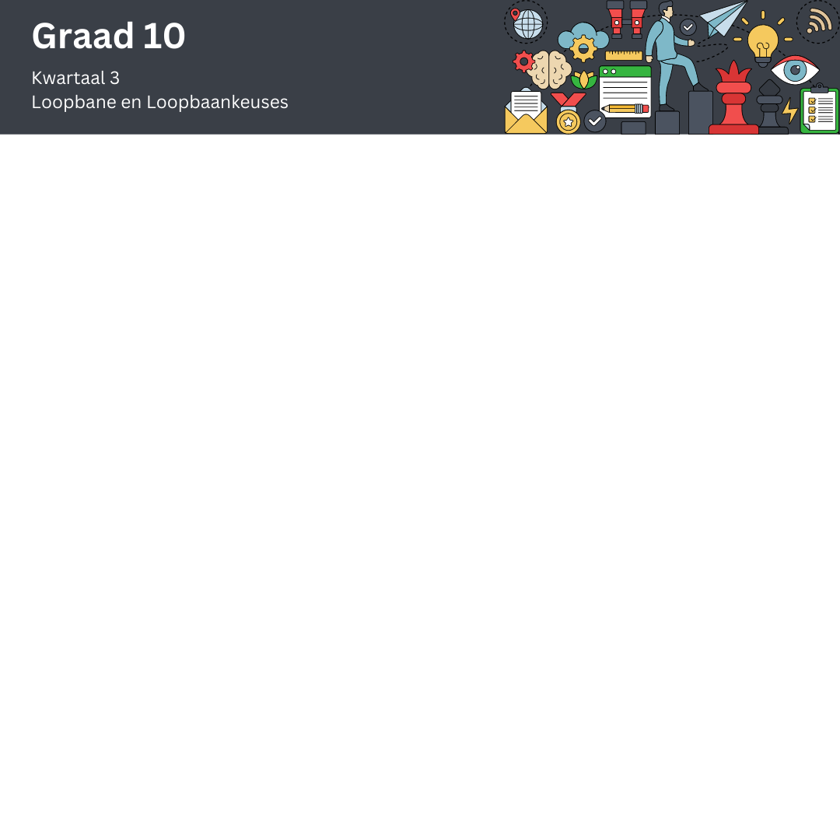
Inhoudsopsomming
Les 1: Diversiteit in werksgeleenthede
Ondersoek die beroepe in die ekonomiese sektore:
- Primêr (rou materiale)
- Sekondêre (verwerkte produkte of goedere)
- Tersiêr (infrastruktuur en dienste)
Die ekonomie word in drie ekonomiese sektore verdeel:
Besighede word ingedeel in primêre, sekondêre en tersiêre sektore gebaseer op inkomstevlakke en ekonomiese aktiwiteite.
Hulle is almal afhanklik van mekaar en elkeen dra by tot die funksionering van die ekonomie.
Die belangrikste verskil tussen die primêre, sekondêre en tersiêre sektor:
Elke sektor is gebaseer op verskillende besigheidstipes en goedere wat hulle koop en verkoop. Dit hang af van die dienste wat aangebied word, die tipe bedrywe wat daaronder val, die werkgewerskoers en die prosedures wat hulle gebruik.
Nywerhede speel 'n belangrike rol in enige land en gee aan besighede en die wêreld se ekonomie 'n hupstoot.
Hoe doen hulle dit?
Die verskillende bedrywe en sektore verseker dat die land se mense in diens geneem word en dra by tot die groeiende ekonomie.
Hierdie eienskappe dra by tot die verskil tussen die primêre, sekondêre en tersiêre sektore.
Wat is die primêre sektor?
Die sektor staan bekend as die landbou of mynbousektor van die ekonomie. Dit sluit alle finansiële aktiwiteite in wat verband hou met die onttrekking, ontginning of oes en vervaardiging van natuurlike hulpbronne (produkte van die aarde).
- Dit is dikwels informeel en ongeorganiseerd en gebruik standaardmetodes soos boerdery, mynbou, landbou, bosbou, weiding, jag en versamel, vissery en steengroewery.
- Die primêre sektor bestaan uit die verpakking en verwerking van die grondstowwe wat met hierdie sektor geassosieer word.
- Produksie van grondstowwe.

Wat is die sekondêre sektor?
Dit word ook die industriële sektor genoem en hierdie sektor vervaardig bruikbare eindprodukte. Hier word grondstowwe wat reeds in die primêre sektor voorberei is verwerk, byvoorbeeld ystererts is die primêre bedryf, maar die vervaardiging van staal is die sekondêre bedryf. Dit is 'n sektor wat gemoeid is met vervaardiging, verwerking en konstruksie.

- Die sekondêre bedryf omskep een vorm van ’n produk in ’n ander om meer nut daaruit te put.
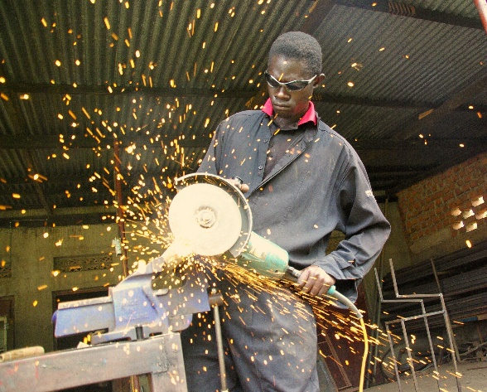
- Die sekondêre sektor sluit die nywerhede in wat basiese materiale gebruik om gevorderde materiale te maak. Byvoorbeeld, die vervaardiging van staal, waar grondstowwe uit die primêre sektore verkry word, word gebruik om beter materiale te maak.
- Hierdie nywerhede gebruik groot masjinerie en het produksie-aanlegte (fabrieke) om die gefinaliseerde produk te produseer.
- Sommige van die aktiwiteite sluit in: smelting, motorproduksie, tekstielproduksie, chemiese en ingenieursbedrywe, lugvaartvervaardiging, energieverbruik, ingenieurswese, brouerye en botteleerders, konstruksie en skeepsbou.

Wat is die tersiêre sektor?
Die derde en mees gevorderde sektor is die tersiêre sektor, ook bekend as die dienstesektor. Dit bied ondersteuningsdienste aan sekondêre en primêre nywerhede en aan besighede en verbruikers. Die sektor lewer waardevolle dienste aan beide sektore vir hul funksionering.
- Dit is 'n georganiseerde sektor.
- Die dienste sluit in: kleinhandel, vervoer, pakhuise, kommunikasie, advertensies, bankwese, finansies, groothandel en verspreiding, vaste eiendom, hotelle, toerisme, sekuriteit, versekering, gesondheidsorg, vermaak, restaurante, klerklike dienste, regte en media.
- Die tersiêre sektor sluit nywerhede in wat die materiaal wat deur die sekondêre sektore vervaardig word, verkoop.

- Die produkte wat deur die sekondêre sektore ontwikkel word, word uiteindelik deur die tersiêre sektore aan die verbruikers verskaf.

Sien die van vergelyking van sektore in die onderstaande tabel:
Verskille in die Primêre, Sekondêre en Tersiêre Sektore
Sektore | Primêre sektor | Sekondêre sektor | Tersiêre sektor
Dienste | Die primêre sektor sluit die basiese nywerhede in vir die verskaffing van basiese materiaal aan ander nywerhede. | Die sekondêre sektor sluit nywerhede in wat basiese materiale gebruik om nuwe en verbeterde materiale te vorm. | Die tersiêre sektor sluit nywerhede in wat die materiaal wat deur die sekondêre bedrywe gemaak word, aan die verbruikers verskaf.
Metodes | Tradisionele metodes. Geen spesifieke georganiseerde prosedure word gevolg nie. | Moderne metodes, 'n Georganiseerde manier van werk. | Moderne metodes en algoritmes. Georganiseerde en gesofistikeerde logistieke instrumente word vir die prosesse gebruik.
Tipes nywerhede | Vissery, Mynbou, Landbou, Boerdery, Bosbou | Vervaardigingseenhede (klein en groot) | Finansies, Bankwese, Administrasie, Hotel, Toerisme, Handel, Versekering, Kommunikasie
Staan ook bekend as | Landbousektor | Vervaardigingsektor | Dienstesektor
Werkgewers-koers | Groot werkgewerskoers | 'n Matige werkgewerskoers | Stygende indiensnemingsyfers

Les 2: Werksomstandighede
- Doen navorsing oor werksomstandighede en -toestande: binnenshuis en buitenshuis
- Ondersoek die aktiwiteite wat by elke loopbaan van toepassing is: ontwerp, monteer en kweek
- Versameling van inligting: 'n ontleding van vaardighede en bevoegdhede wat in loopbane vereis word
‘n Loopbaankeuse is 'n belangrike besluit in ons lewens. Dit is verbasend hoe min navorsing mense doen voordat hulle hierdie besluit neem. Voordat jy besluit om 'n dokter, ingenieur of uitvoerende bestuurder te word, is dit belangrik om die verskillende tipes werkomgewings en -toestande te verstaan. Dikwels ignoreer ons die verkenning van hierdie aspek van loopbaanrigtings en fokus ons slegs op graadverwerwing en vaardigheidsontwikkeling.
Tipes loopbaanrigtings (Loopbaangroeperings gebaseer op sektore)
Kom ons kyk dus na die tipe loopbaanrigtings gebaseer op verskillende sektore of werksomgewings (loopbaangroeperings) wat bestaan:
- Landbou, voedsel en natuurlike hulpbronne
- Argitektuur en konstruksie
- Kuns, klank- / videotegnologie en kommunikasie
- Ondernemingsbestuur en administrasie
- Onderwys en opleiding
- Finansies
- Regering en Openbare Administrasie
- Gesondheidswetenskappe
- Gasvryheid en toerisme
- Inligtingstegnologie
- Regte, Openbare Beskerming, Korrektiewe Dienste en Sekuriteit
- Vervaardiging, Ingenieurswese en Mynbou
- Wetenskap, Tegnologie, Ingenieurswese en Wiskunde
- Vervoer, verspreiding en logistiek
Onthou dat sommige soorte loopbaanrigtings meer glansryk as ander in die media uitgebeeld word, maar dit beteken nie dat die werk in die ander sektore minder vervullend is nie.
Behulpsame Definisies

Die term “Loopbaan” het eintlik twee definisies: Die woord loopbaan word dikwels gebruik om na 'n beroep, werk of ambag te verwys. 'n Loopbaan definieer wat jy vir 'n lewe doen en kan wissel van dié wat uitgebreide onderwys en opleiding benodig tot dié wat jy met slegs 'n hoërskooldiploma en 'n bereidwilligheid om te leer kan verrig. 'n Loopbaan kan beteken dat jy as dokter, prokureur, onderwyser, timmerman, veeartsenykundige assistent, elektrisiën, kassier, onderwyser of haarstilis werk.

‘n Loopbaan verwys egter ook na die vordering en aksies wat jy deur die werksjare van jou lewe geneem het, veral as dit met jou beroep verband hou. Dit bestaan uit die verskillende poste wat jy beklee het, titels wat jy verdien het en werk wat jy oor 'n lang tydperk verrig het. Wanneer dit in hierdie konteks gesien word, sluit 'n loopbaan alles in wat met jou loopbaanontwikkeling verband hou, insluitend jou keuse van beroep en vooruitgang. Jou enkele loopbaan kan 'n verskeidenheid verskillende rigtings insluit.

Loopbaanrigting – Loopbaanrigtings is maniere om verskillende soorte poste te kategoriseer op grond van algemene ooreenkomste. Hierdie kategorieë help mense om hul loopbaankeuses te beperk sodat hulle 'n spesifieke rigting kan kies wat by hulle pas. Elke loopbanrigting het unieke vereistes en pligte wat verband hou met beroepe in hierdie veld. As jy op soek is na 'n nuwe werk, moet jy oorweeg watter loopbaanrigting jy wil volg.

Werksomstandighede – Werksomstandighede is die omgewing, sosiale kenmerke en fisiese toestande waarin jy jou werk verrig. Hierdie elemente kan gevoelens van welstand, werkplekverhoudings, samewerking, doeltreffendheid en werknemergesondheid beïnvloed. Hier is die belangrike aspekte van 'n werksomgewing:

- Fisiese omgewing: Hierdie element bestaan uit die grootte, uitleg en ligging van 'n werkplek, of werk binne of buite gedoen word, die fasiliteite wat in 'n werkplek beskikbaar is en die toerusting wat tydens die werk gebruik word.
- Maatskappykultuur: Hierdie element verwys na die manier waarop 'n onderneming en sy werknemers funksioneer, insluitend: hoe effektiewe kommunikasie tussen verskillende vlakke van personeel lyk, werknemers se perspektief van maatskappyleiers, die maatskappy se doelwitte en dinge wat die organisasie waardeer.
- Werkstoestande: Hierdie element sluit in: die formele bepalings waaronder personeellede aangestel word, soos die salarisskaal, dienskontrak en lengte van die werksdag. Dit kan ook ontspanningsaktiwiteite en ander inisiatiewe wat 'n gesonde werkplek bevorder, dek.

Vaardighede – Om take suksesvol te voltooi, moet jy kennis, vermoë en bekwaamheid hê. Hierdie eienskappe, wat as vaardighede bekendstaan, kan ontwikkel word om jou kundigheid op 'n spesifieke gebied te verbreed. Hierdie kundigheid kan tot groter sukses in jou loopbaan en ander areas van die lewe lei.

Bevoegdhede – Bevoegdhede is die kombinasie van 'n persoon se kennis, vaardighede, vermoëns en gedrag. Saam verteenwoordig hulle 'n persoon se vermoë om hul werk te kan doen. 'n Organisasie kan 'n lys van vereiste bevoegdhede vir alle werknemers of individuele rolle hê.

Ontwerp – Ontwerpdenke is 'n oplossinggebaseerde manier om probleme op te los wat hoofsaaklik op die gebruiker fokus. Hierdie tipe denke streef daarna om die gebruiker te verstaan, aannames wat voorheen gehou is, uit te daag en met innoverende maniere vorendag te kom om uitdagings die hoof te bied. Hierdie benadering kan gebruik word in beide praktiese en kreatiewe probleemoplossing en is 'n lewensvatbare oplossinggebaseerde manier om kwessies in byna enige bedryf of besigheid te hanteer.
Ontwerpdenke is hoofsaaklik gebaseer op 'n belangstelling om gebruikers beter te verstaan sowel as produkte, dienste en oplossings te ontwikkel wat die beste aan hul behoeftes sal voldoen.

Monteer – 'n Monteerlyn is die hoof metode vir 'n fabriek om fisiese produkte te vervaardig. Dit kan bestaan uit outomatiese masjiene en fisiese arbeid wat saamwerk om 'n deurlopende vloei van massaproduksiebedrywighede te skep. Monteerlynwerk kan verskillende take bevat, soos die beplanning, voorraad, samestelling en inspeksie van die goedere wat uit hierdie prosesse kom.

Kweek – Kweek is deel van landbou en is 'n belangrike deel van die ekonomiese mark met werksgeleenthede wat belangrike kommoditeite soos gewasse, vee en biobrandstof insluit. As jy 'n loopbaan in landbou oorweeg, kan dit jou help om te weet wat landboubesigheid is en hoe elkeen van sy komponente met 'n ander verband hou. Om meer te leer van die komponente waaruit landbou bestaan, kan jou help om die voedselproduksiestelsel en al die verwante besighede wat die landboubedryf uitmaak, te verstaan.
[Verwerk vanaf www.indeed.com Toegangsdatum: 3 Junie 2023]

Vorm van aktiwiteit | Verduideliking | Voorbeeld van Loopbaan
Ontwerp | Beplan en neem besluite oor iets wat gebou of geskep moet word | Beeldhouer, bloemis, rokontwerper, juwelier, binnenshuise versierder, argitek, grafiese ontwerper
Monteer | Verbind of heg verskillende dele tot ‘n eenheid | Bouer, konstruksiewerker, werktuigkundige, loodgieter, ingenieur, elektrisiën
Kweek - loopbane in landbou | Plant, broei, versorg | Tuinier, beesteler, bosbouer, wynmaker

Les 3: Werk in rekreasie-, fiksheids- en sportbedrywe
Geleenthede binne verskillende loopbaanvelde, insluitend werk in rekreasie-, fiksheids- en sportbedrywe:
Doen navorsing oor die volgende met betrekking tot die fiksheids- en sportbedryf:
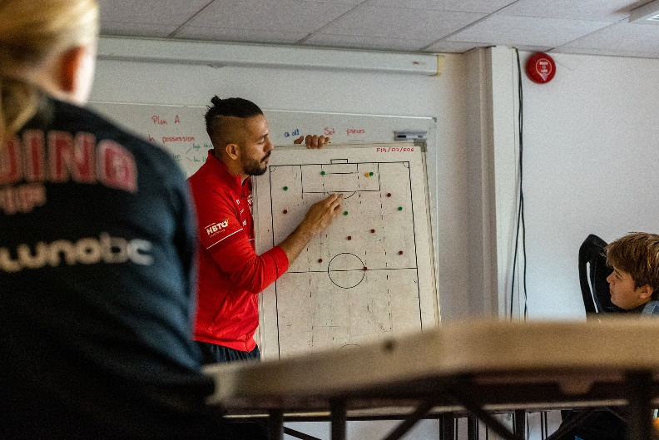
• Vereiste vaardighede
• Salarispakket
• Bevorderingsmoontlikhede
• Verdere studievooruitsigte

Ontspannings-, fiksheids- en sportbedrywe bied ook baie werk- en loopbaangeleenthede. Soms is ons nie daarvan bewus nie.

Let op die definisie van hierdie drie kategorieë:
- Rekreasie: Rekreasie is 'n aktiwiteit ter bevordering van ontspanning. Rekreasie-aktiwiteite word dikwels gedoen vir genot, vermaak of plesier en word as "pret" beskou.
- Fiksheid: Fiksheid sluit vyf noodsaaklike komponente in: soepelheid, kardiorespiratoriese fiksheid, spieruithouvermoë, spierkrag en liggaamsamestelling. Fiksheid is uiters belangrik vir gesondheid en welstand, sowel as die vermoë om normale aktiwiteite van die daaglikse lewe aan te pak sonder ‘n gevoel van oormatige uitputting.
- Sport: Sport is 'n aktiwiteit wat fisieke inspanning en vaardigheid behels waarin 'n individu of span teen 'n ander span of individu meeding, hoofsaaklik om die publiek te vermaak.

Loopbane/werksgeleenthede behoort die volgende te bied:
Wanneer jy loopbane in enige beroepsveld navors, onthou om na die volgende op te let:
- 'n Salarispakket - Dit is die hoeveelheid geld wat jy sal verdien. Dikwels word dit as 'n maandelikse of jaarlikse bedrag uiteengesit.
- Dit sal waarskynlik jou bruto salaris wees waaruit jou aftrekkings sal kom, soos: Inkomstebelasting (verpligtend), WVF Werkloosheidsversekeringsfonds (verpligtend) en enige ander aftrekkings soos mediesefondsbydrae en pensioenfondsbydrae.
- Toelae – Sommige werksgeleenthede bied toelae (geld vir spesifieke uitgawes):
- Reis
- Brandstof
- Selfoon en data
- Motor
- Vermaak
Dit is belangrik om te verstaan hoe jou salarispakket gestruktureer sal word sodat jy weet hoeveel geld jy gaan verdien en hoeveel jy sal ontvang, insluitend toelaes, minus aftrekkings.
Bevordering: Elke werk of loopbaan kan jou geleenthede bied om jou vaardighede en opvoedingsvlak te verbreed en te ontwikkel. Sodoende kan jy na die volgende vlak bevorder word en meer geld ontvang vir die hoër vlak van werk wat jy doen.
Baie poste bied vir jou die geleentheid om verder te studeer. Jy kan jou vaardighede en kwalifikasies verbeter terwyl jy nog werk. Dit bevoordeel jou en die werkgewer aangesien maatskappye en organisasies by die opgegradeerde vaardighede van hul werknemers baat. Dikwels betaal werkgewers vir hierdie studie- en vaardigheidontwikkelingsgeleenthede.

